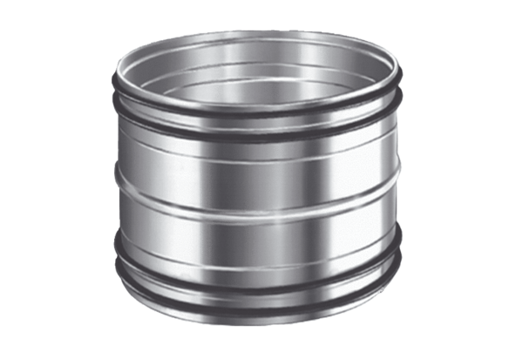Złącza wtykowe do rur SVR 125Opakowanie jednostkowe: 1 sztukaAsortyment: K
Numer artykułu: 0055.0183Producent: MAICO

